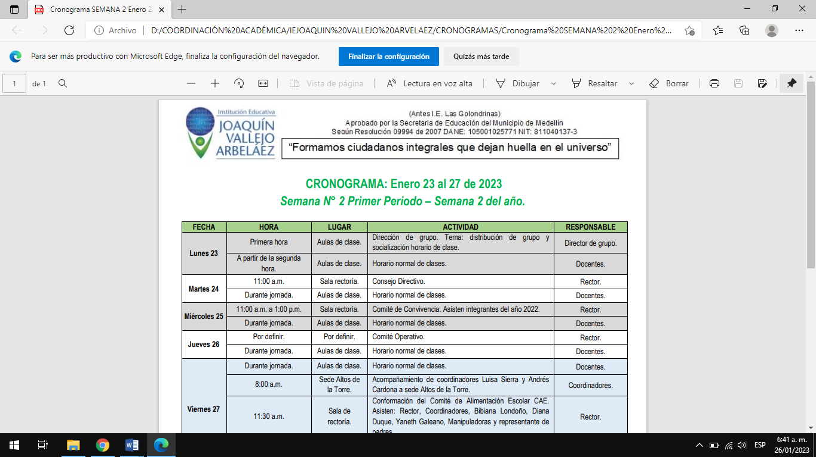
ASIGNATURA: PLAN DE APOYO RELIGIÓN, ETICA Y CATEDRA | Período: 2 | Año 2023
DOCENTE: DELIA BUSTAMANTE | Grado / Grupo: 4° |  | Fecha:
ESTUDIANTE:

Realizar las siguientes actividades, teniendo en cuenta las temáticas y talleres abordados durante el período:
Consultar o responder de acuerdo a tu formación familiar y creencias:
- Explica, escribe y dibuja, ¿Cómo se construye la paz?
- ¿Cómo practicas tú la paz?
- ¿Qué significa ser una persona pacífica?
- ¿Qué piensas de la religión?
- ¿Qué religión prácticas y por qué tu familia la eligió?
- Escribir un ejemplo donde expliques por qué es importante la religión en tu vida.
- ¿Cómo sientes la presencia de Dios en tu vida?
- ¿Por qué crees que han surgido tantas religiones a nivel mundial?
- ¿Cuáles son las principales religiones en el mundo?
- Explica qué es la libertad de cultos o libertad religiosa.
- ¿Cuáles crees que son las principales enseñanzas que debe brindar cualquier religión para el ser humano?
- ¿Por qué crees que hay personas que no practicas ninguna religión?
- Explica, dibuja y da ejemplos sobre lo que significa para ti “estar al servicio de los demás” y por qué es importante practicar el valor de la solidaridad.
- ¿Qué son los valores?
- Escribe, dibuja y explica 5 valores que ayuden a mejorar la convivencia en el aula.
- ¿Qué valores resaltas en tu familia y por qué?
NOTA: Presentar el plan de apoyo en hojas de block, siguiendo las normas básicas para la presentación de trabajos escritos, con letra legible, orden y ortografía, para ello, ayudarse del diccionario. Explicar muy bien cada pregunta y quien debe escribir y dibujar es el estudiante.

